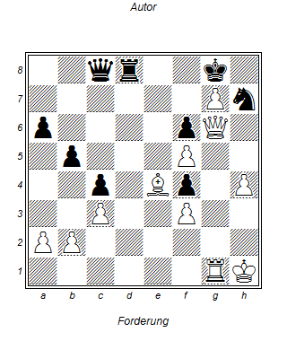
Fischer - Benkö

Weiß ist dran!
- De8+ TxD
- Ld5+ und schwarz muss Dameund Turm geben, das Endspiel gewinnt Weiß ganz einfach
Weiß opferte die Dame für ein Läuferschach!

